Apóstoles (Misiones), 30 de mayo de 2022

Al Prof. Adjunto de las cátedras

Trabajo Final (ASC) | Proyecto Software (LSI)

FCEQyN - UNaM

Lic. Sergio Daniel Caballero

S/D

De mi mayor consideración:

Me dirijo a Ud. a efectos de presentar la propuesta para el desarrollo de un producto software como tema para las cátedras “Proyecto Software” de la carrera Licenciatura en Sistemas de Información (plan de estudios 2013) y “Trabajo Final” de la carrera Analista en Sistemas de Computación (plan de estudios 2010).

El producto software a desarrollar se denomina: Sistema de Gestión Web de Incidencias - WeTIL Help Desk [1]

Sin otro particular, y quedando a la espera de la evaluación de la propuesta, me despido atte.

__________________________

Da Silva, Rodrigo Sebastián

LU N°: LS00209 / 905131

DNI: 33.621.149

## Evaluación de la propuesta

|  |  |
| --- | --- |
| Nombre del proyecto | Sistema de Gestión Web de Incidencias – WeTIL Help Desk. |
| Alumno/a | Da Silva, Rodrigo Sebastián |
| Fecha de la evaluación |  |

|  |  |
| --- | --- |
| **Aspecto** | **Evaluación** |
| Presentación en general | El objetivo general que se plantea con este proyecto, es poder desarrollar un sistema de gestión de incidencias de servicios de tecnologías de la información (TI), siguiendo los lineamientos de buenas prácticas de ITIL (Information Technology Infrastructure Library), como mesa de ayuda/entrada, para el Módulo de Informática de Apóstoles, de la FCEQyN de la UNaM. |
| Objetivos | * Gestionar las incidencias reportadas por parte de los usuarios. * Brindar información clara sobre los estados de las peticiones. * Proporcionar una Base de Conocimiento de las Incidencias (BDCI). |
| Requisitos funcionales | * Módulo de incidencias. * Módulo de solicitudes. * Módulo de servicios. * Módulo de activos. * Módulo de personas. |
| Requisitos no funcionales | * Módulo de estadísticas. * Módulo de seguridad. * Módulo de auditoría. |
| Procesos automáticos | 1. Escalado.  2. BDCI.  3. Anuncio. |
| Planificación | 18/04/22 – 14/11/22 |
| Estrategia de validación / verificación | Prueba unitaria, integración, sistema. |
| Metodología | AUP. |

|  |  |
| --- | --- |
| **Resultado final** | APROBADO - DEBE CORREGIR |

*Firma por el equipo de cátedra:*

## Contenidos

**Evaluación de la propuesta** **1**

**Contenidos** **2**

**Introducción y objetivos** **3**

**Alcance y limitaciones** **3**

**Especificación de módulos** **3**

Funcionales 3

No funcionales 3

**Descripción de los módulos** **3**

**Procesos automatizados** **4**

**Estimación de tamaño por módulo** **4**

**Entorno tecnológico y metodológico** **5**

**Planificación de actividades** **5**

## Planteo del problema

Se pudo tomar conocimiento acerca del área de estudio, logrando constatar que la misma, actualmente, maneja las incidencias vía canales de comunicación, como ser: celular, email, redes sociales. No cuenta con un plan de incidencias, así como también, del manejo de la gestión de los mismos. Tampoco, dispone de documentación al respecto, quedando registradas solo por estos medios.

Se observó y concluyó que, la falta de un sistema para la automatización del proceso de incidencias en la organización, es crucial para la toma de decisiones. Por lo cual, se planteó realizar un sistema de gestión de incidencias web, que sirva de ayuda para los usuarios.

## Introducción y objetivos

Para tratar de solucionar la problemática mencionada con anterioridad, se procederá a desarrollar un sistema de gestión web, que proporcione a la organización y a los distintos entes que intervienen en el proceso, el acceso a información relevante de los incidentes, en forma clara, concisa y sencilla, para la toma de decisiones.

## Alcance y limitaciones

El software a realizar buscará dar respuesta, solamente, a un esquema web de incidencias.

Se abordarán exclusivamente los lineamientos necesarios para la etapa de la gestión de incidencias.

Ésta se limita, por el momento, a la carga manual de los registros.

## Especificación de módulos

## Funcionales

* Módulo de incidencias.
* Módulo de solicitudes.
* Módulo de servicios.
* Módulo de activos.
* Módulo de personas.

## No funcionales

* Módulo de estadísticas.
* Módulo de seguridad.
* Módulo de auditoría.

## Descripción de los módulos

**Módulo de incidencias:** Tendrá por objetivo llevar el control de las incidencias surgidas durante el proceso de prestación del servicio, e informar, a las partes que intervienen. Se encargará de registrar, modificar, eliminar y consultar los incidentes. Además proporcionará, el acceso a la BDCI, de los incidentes registrados y solucionados con anterioridad. Algunos parámetros que se tendrán en cuenta son: fecha, hora, datos de quién emitió la solicitud y de quien la gestionó, asignación, descripción, priorización, categoría, estado, descripción de la solución.

**Módulo de solicitudes:** Tendrá por objetivo llevar el control de las solicitudes por parte de los usuarios. Estará encargado de registrar, modificar, eliminar, de cerrar y del seguimiento de las incidencias. Algunas cuestiones que se tendrán en cuenta son: ¿quién hizo la solicitud?, ¿quién la recepcionó?, ¿cuál fue el motivo?, ¿cuál es la prioridad o urgencia de la misma?, categoría, fecha, estado, descripción.

**Módulo de servicios:** Tendrá por objetivo la registración de los datos de los servicios o productos IT, que provee la organización, para garantizar su revisión continua. Estará encargado de registrar, modificar, eliminar y consultar los servicios, del catálogo ofrecido por parte del organismo. Parámetros: nombre, descripción, fecha inicio/fin, valor, categoría, prioridad, nivel de actuación, estado.

**Módulo de activos:**Tendrá por objetivo ayudar a localizar los activos de TI, rastrear sus movimientos y controlar sus estados; registrar, modificar, eliminar y consultar los mismos en la organización. Algunos parámetros que se tendrán en cuenta, son: fecha de la adquisición, tipo, valor, estado, operación que realiza, prioridad, ubicación, características, asignación, licencia, descripción.

**Módulo de personas:**Tendrá por objetivo registrar, modificar, eliminar y consultar, las personas que intervienen en el proceso IT y de brindar información para la planificación del escalado de los servicios. Algunos puntos a tener en cuenta, son: datos personales, fecha creación, tipo, área, descripción, estado, avatar.

**Módulo de estadísticas:** Tendrá por objetivo proporcionar informes personalizados, mediante la elección de distintos criterios de búsquedas/filtros, de: incidencias. Como por ejemplo: cantidad de incidencias, por periodo, frecuencia, estado.

**Módulo seguridad:** Tendrá por objetivo ofrecer la gestión de permisos y el acceso de los usuarios al sistema (Registro, Login de usuarios y asignación de roles).

**Módulo auditoría:** Tendrá por objetivo la registración de las acciones realizadas en el sistema por parte de los usuarios (acción, usuario, fecha/hora, cambio).

## Procesos automatizados

|  |  |  |
| --- | --- | --- |
| **Denominación** | **Módulos que intervienen** | **Descripción del proceso** |
| Escalado | Solicitudes  Incidencias  Personas | Permitirá proporcionar niveles de actuación, escalar, dependiendo de la complejidad de la incidencia, para su resolución (1er nivel: mesa de ayuda, 2do: Soporte Técnico, 3ero: Especialistas, 4to: Socios y Proveedores). |
| BDCI | Solicitudes  Incidencias | Permitirá el armado, la registración y el control automático de la base de conocimiento, proporcionando, a los usuarios, una guía práctica de resolución de las incidencias, en base a la frecuencia, prioridad y categoría. |
| Anuncio | Solicitudes  Incidencias  Personas | Permitirá dar aviso, a las partes que intervienen, sobre el avance o estado de la solicitud, dando la posibilidad de retroalimentación por parte del usuario, ya sea vía, encuesta o calificación del servicio, para la posterior toma de decisiones. |

## Estimación de tamaño por módulo

|  |  |
| --- | --- |
| **Módulo** | **Porcentaje de participación / Producto** |
| Módulo de incidencias | 25% |
| Módulo de solicitudes | 25% |
| Módulo de servicios | 20% |
| Módulo de activos | 10% |
| Módulo de personas | 10% |
| Módulo de estadísticas, seguridad, y auditoría | 10% |
| **Total** | 100% |

## Entorno tecnológico y metodológico

|  |  |
| --- | --- |
| **Lenguajes de programación:** | PHP. |
| **Framework:** | Laravel. |
| **Arquitectura:** | Modelo-Vista-Controlador (MVC). |
| **Motor de Base de Datos:** | PostgreSQL. |
| **Metodología seleccionada:** | AUP. |
| **Tipo de proyecto:** | Con cliente final. |

## Planificación de actividades

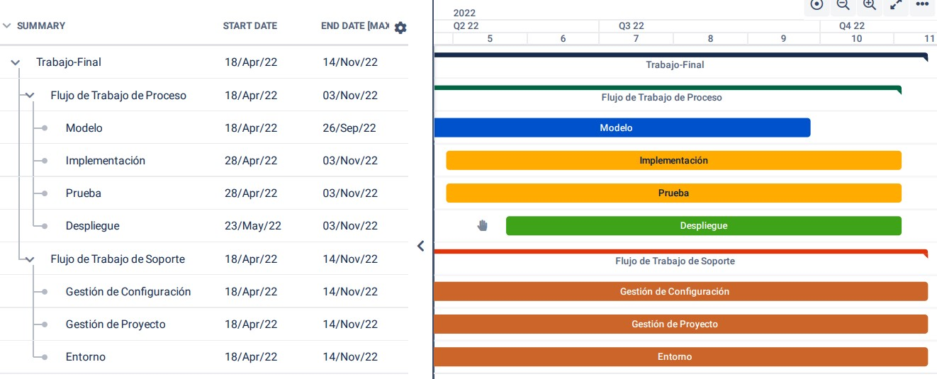

1. Módulo Informática, Apóstoles, Facultad de Ciencias Exactas, Químicas y Naturales, Universidad Nacional de Misiones.